Agent数据采集系统用户使用手册

长春市吉佳通达信息技术有限责任公司
二零二六年五月

目 录
第一章 引言 3
1.1 编写目的 3
第二章 软件使用介绍 3
2.1 Web端 3
2.1.1 系统概述 3
2.1.2 首页 3
2.1.3 任务管理 4
2.1.4 采集日志 12
2.1.5 用户管理 13
2.1.6 登录日志 15
2.1.7 证书管理 16
第三章 售后服务 16

引言

编写目的
尊敬的用户请在进行操作前仔细阅读用户使用手册，以便正确使用 《Agent数据采集系统》，不正确的操作会对软件产生影响，阅读后请您妥善保存本用户手册，需要时可随时查看。

软件使用介绍

Web端

系统概述
Agent数据采集系统主要功能为数据信息采集，包括任务管理、采集日志、用户管理、登录日志、证书管理等模块。

登录
- 打开部署系统地址
- 在浏览器输入网址后，进入用户登录页面，如下图。
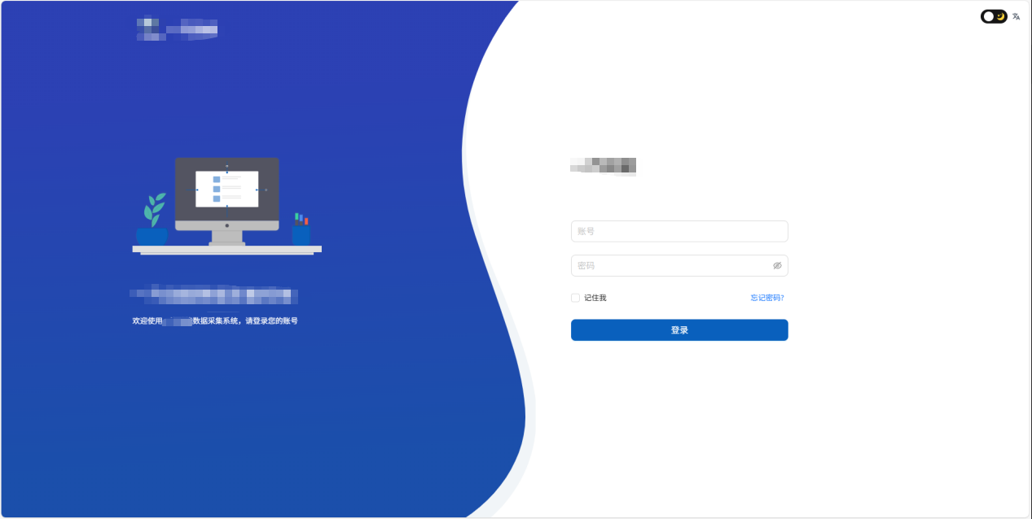
登录成功后进入任务管理
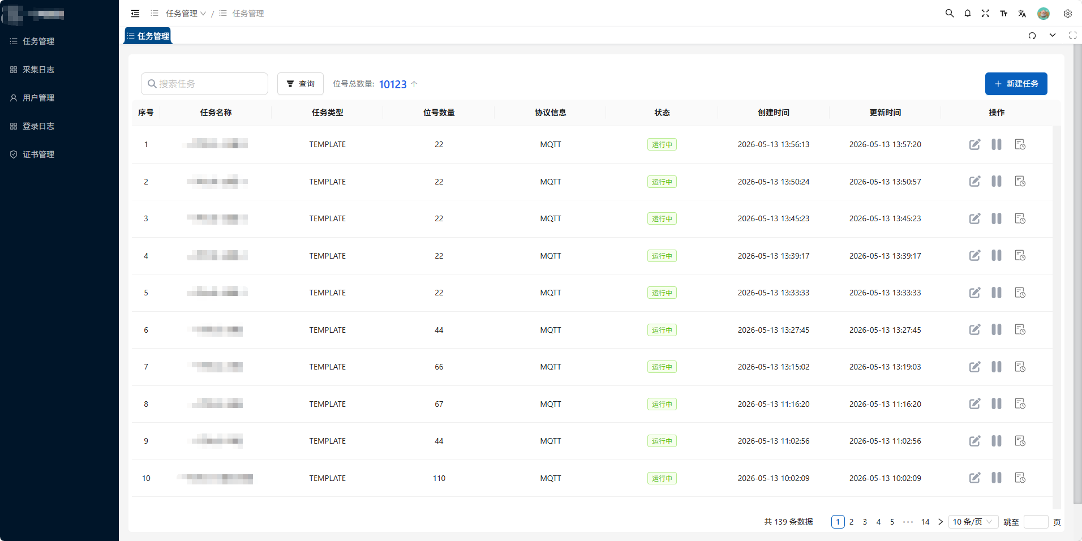

任务管理
1、点击任务管理菜单，跳转到任务信息列表，列表展示已新增的任务信息，可以根据查询条件进行查询，根据任务名称来进行检索数据，点击重置后会清空所有查询条件。
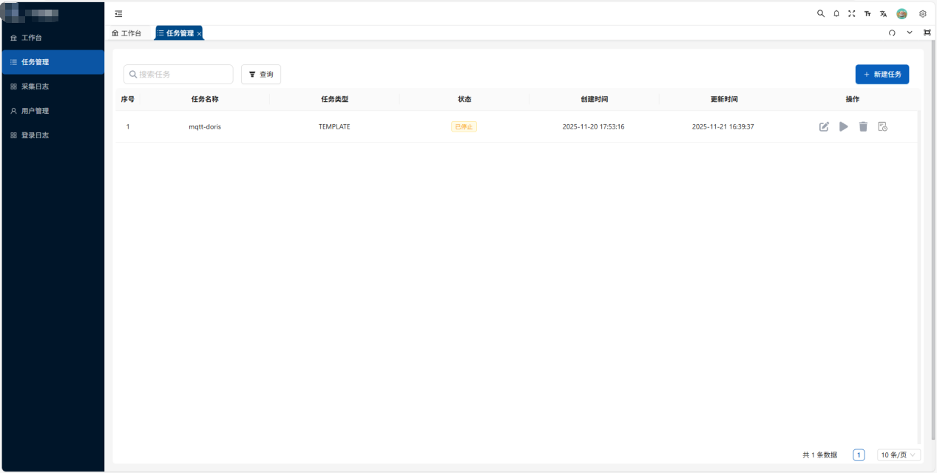
- 点击新建任务按钮后进入新增任务页面，系统支持MQTT、Modbus RTU、Modbus TCP、DLT6452007、DLT6451997、OPCUA、DLT698.45等数据源，支持DORIS数据输出，拖动数据输入中的数据源、拖动数据输出的数据目标，以下用数据源MQTT与DORIS数据输出举例。
- MQTT
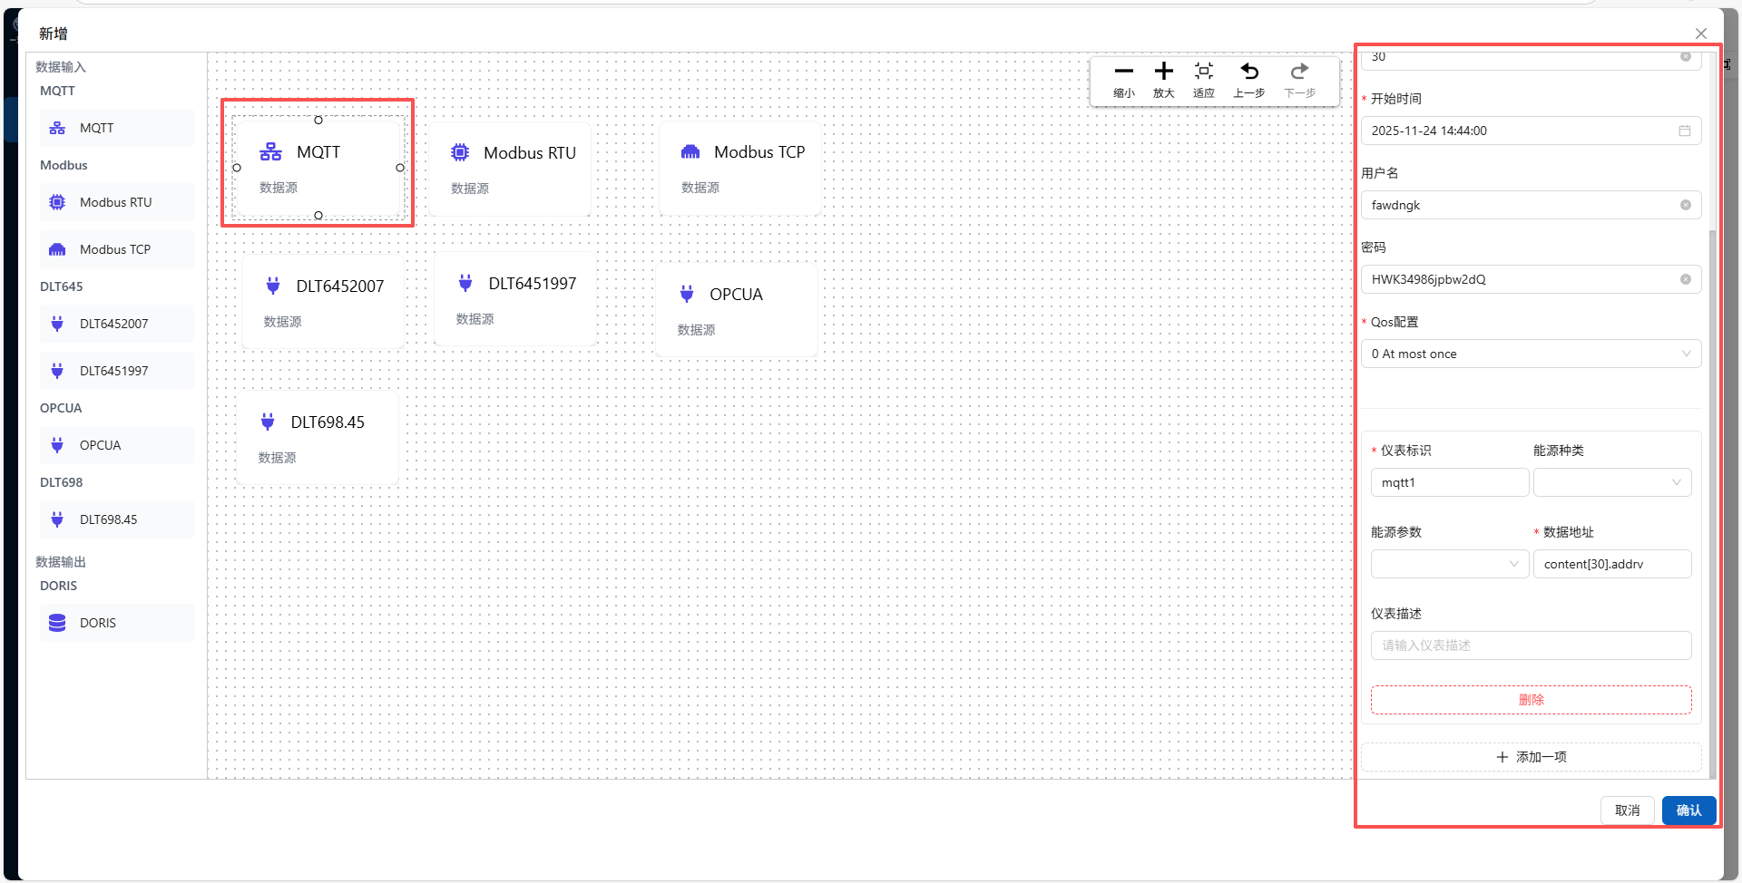
- Modbus RTU
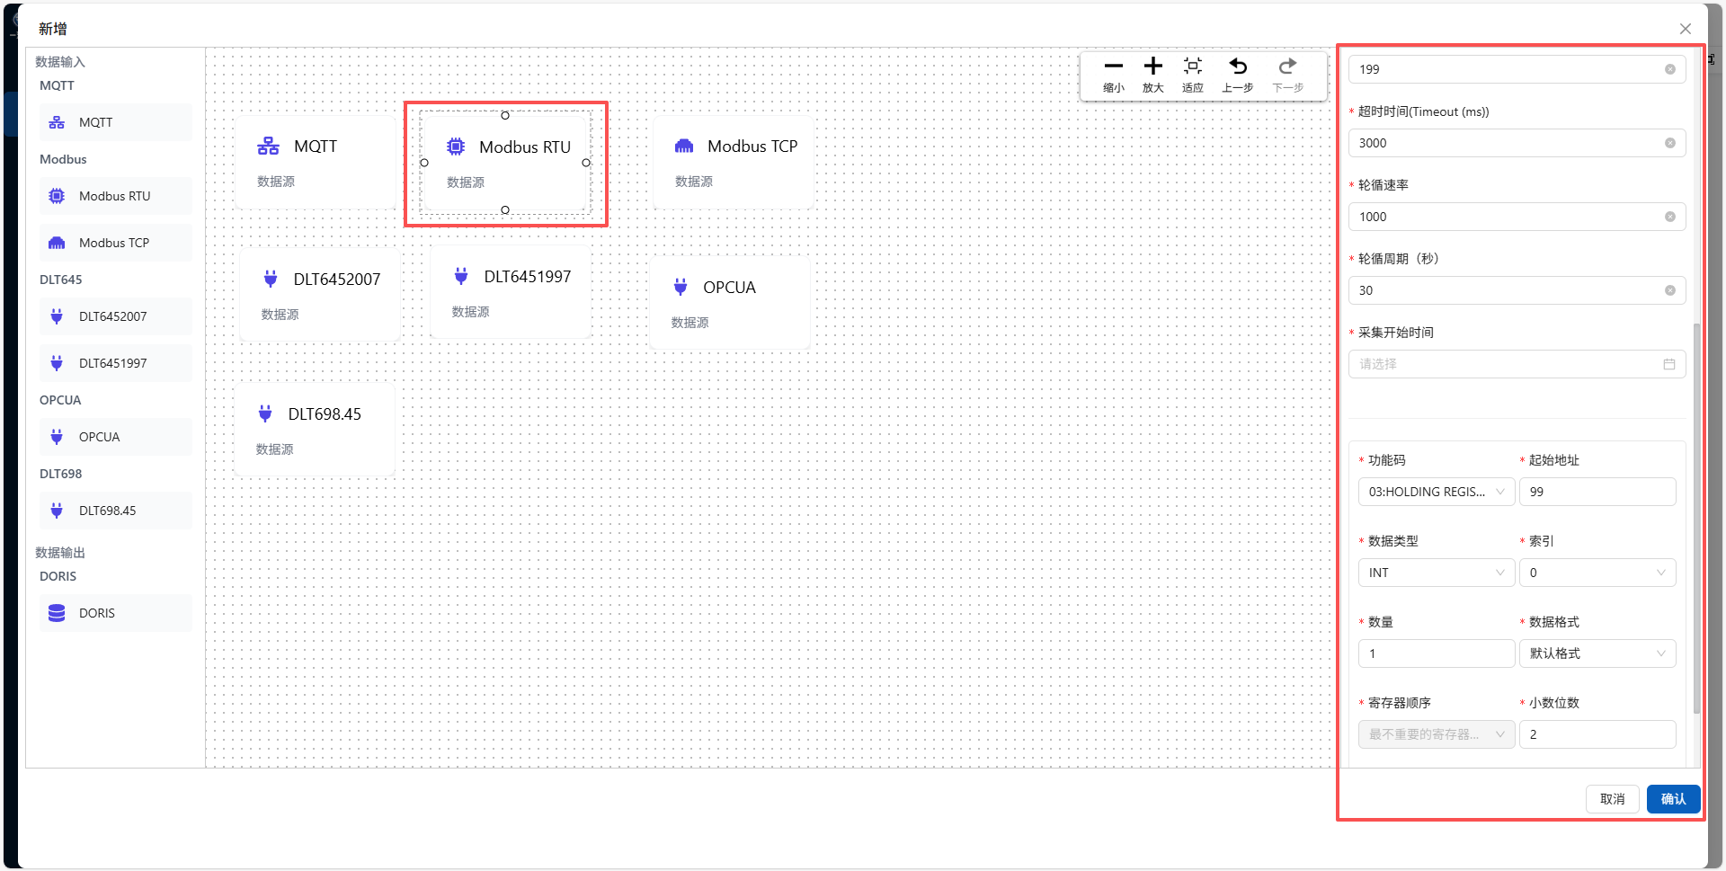
（3）Modbus TCP
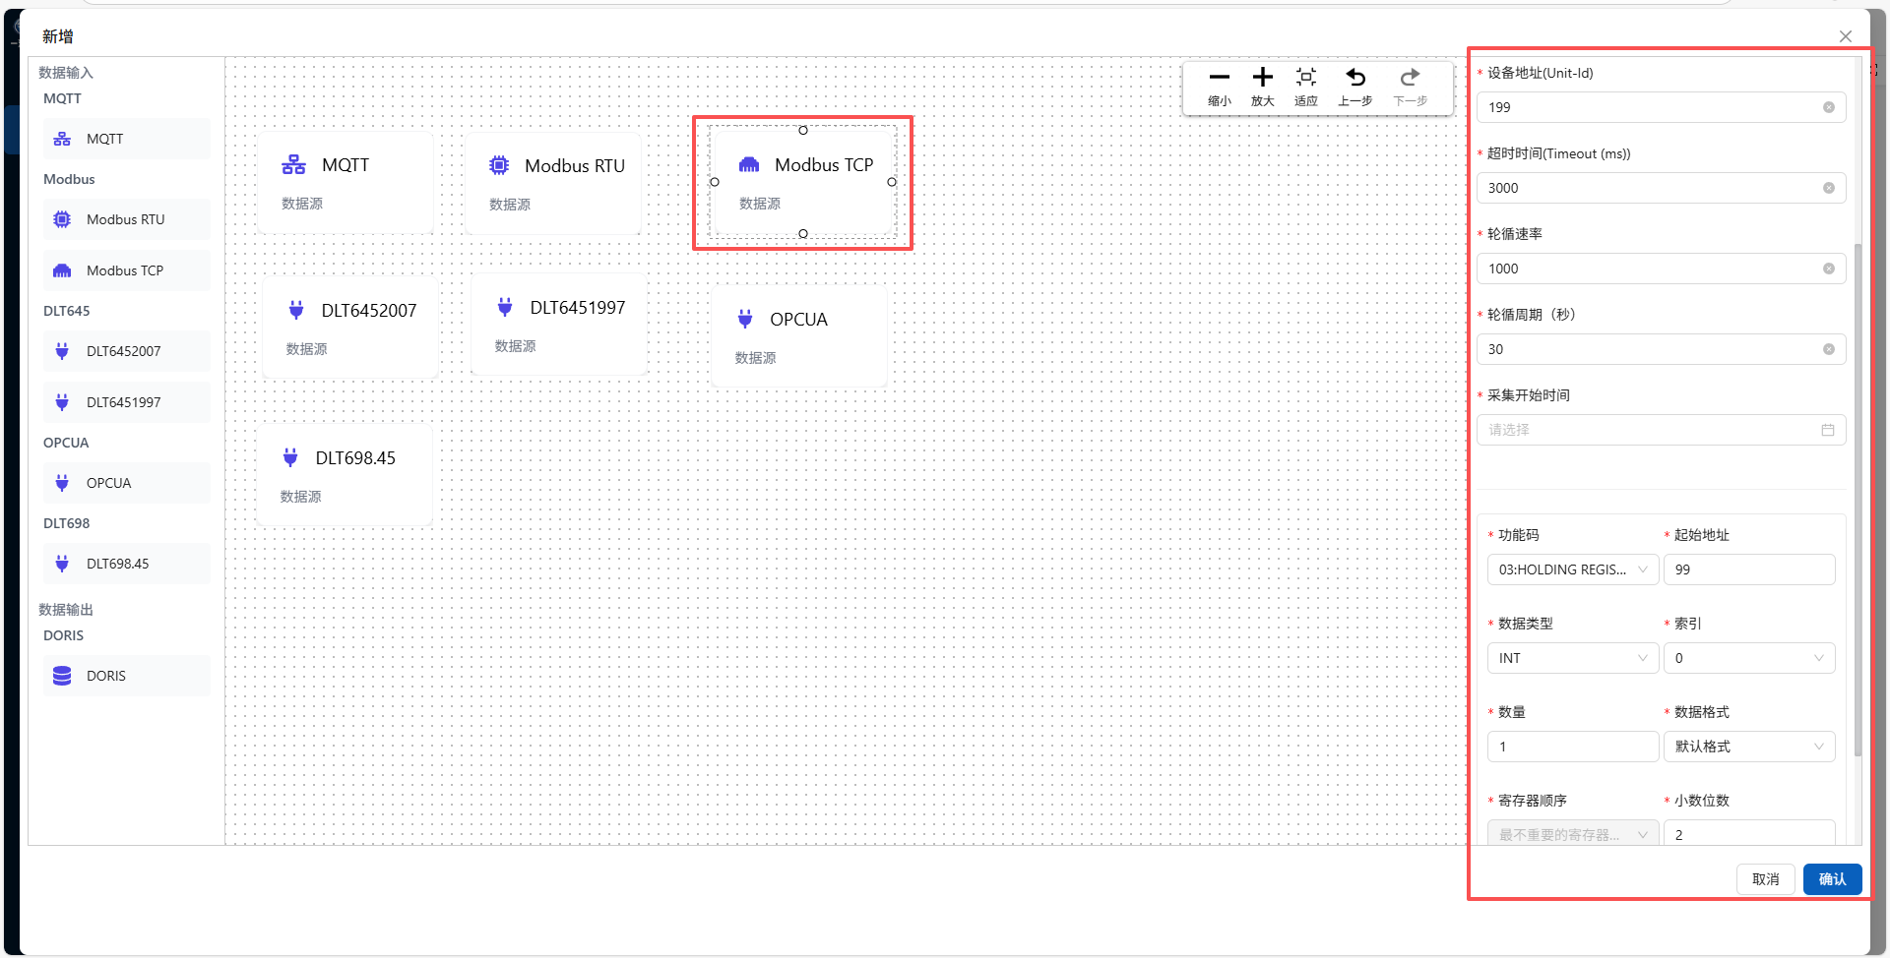
（4）DLT6452007
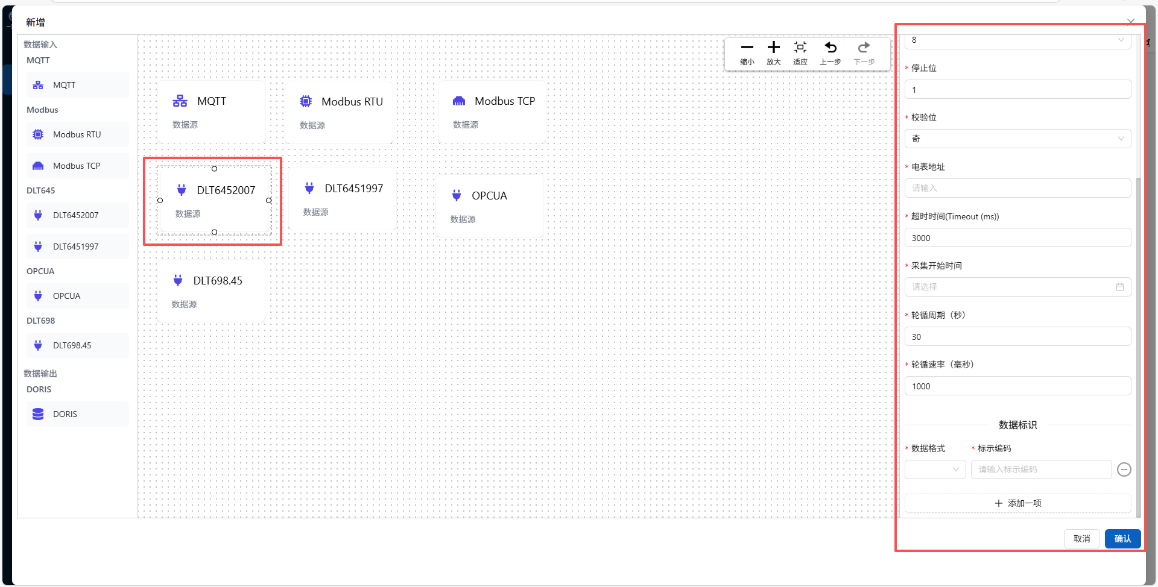
- DLT6451997
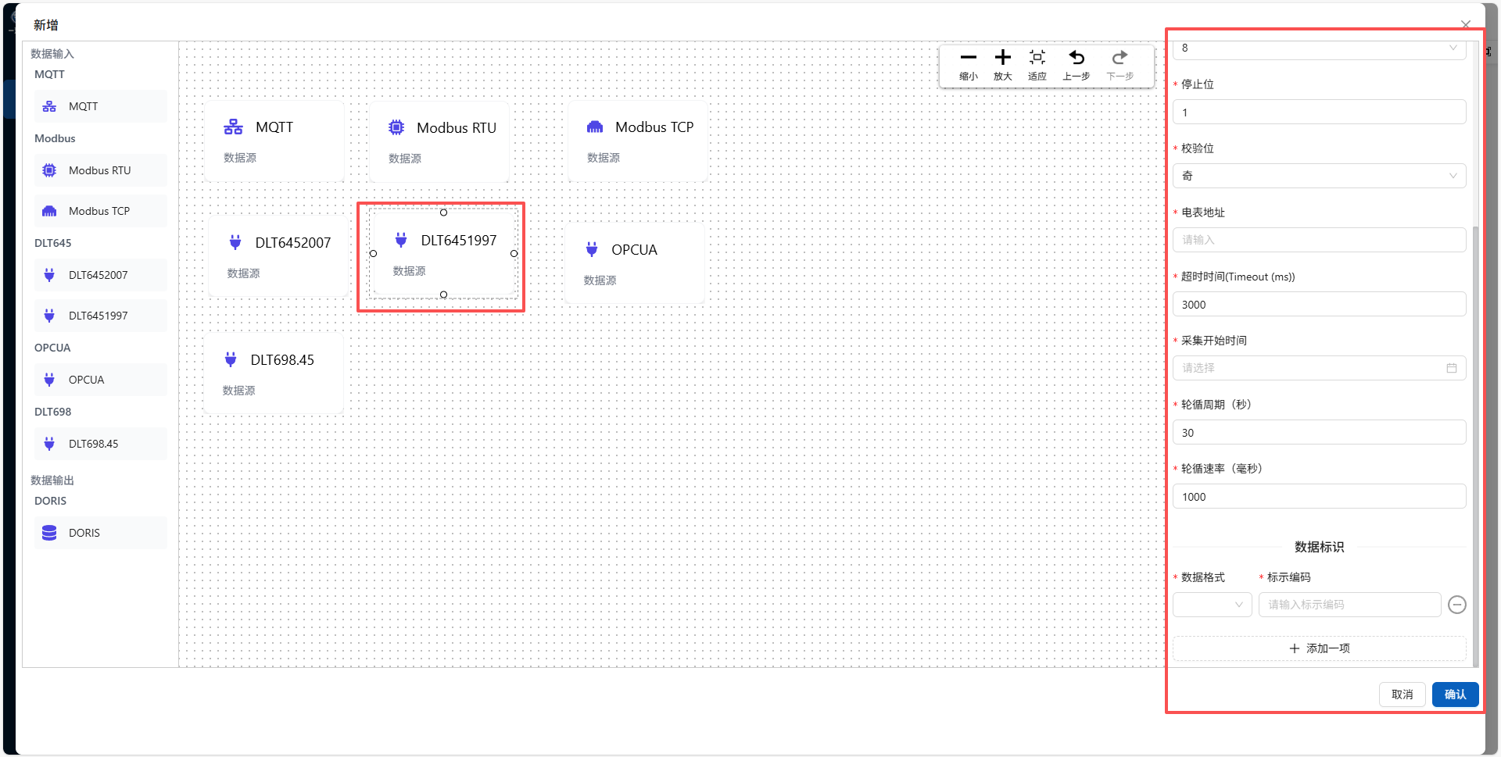
- OPCUA
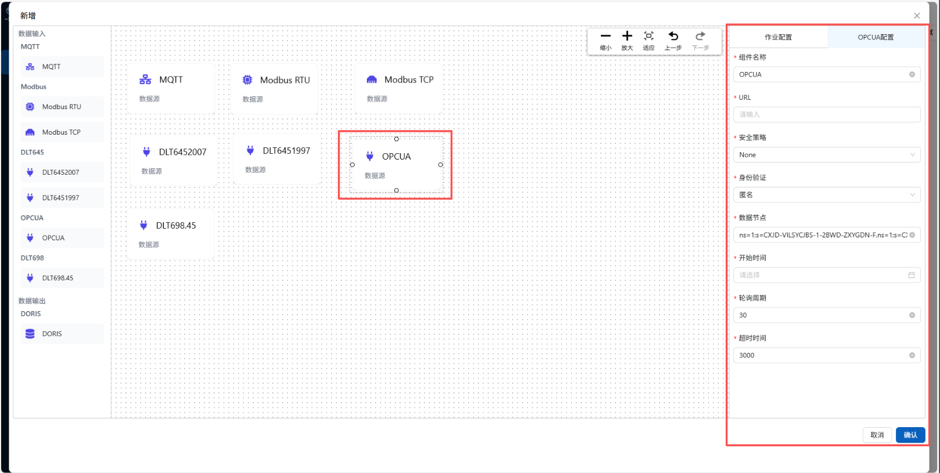
- DLT698.45
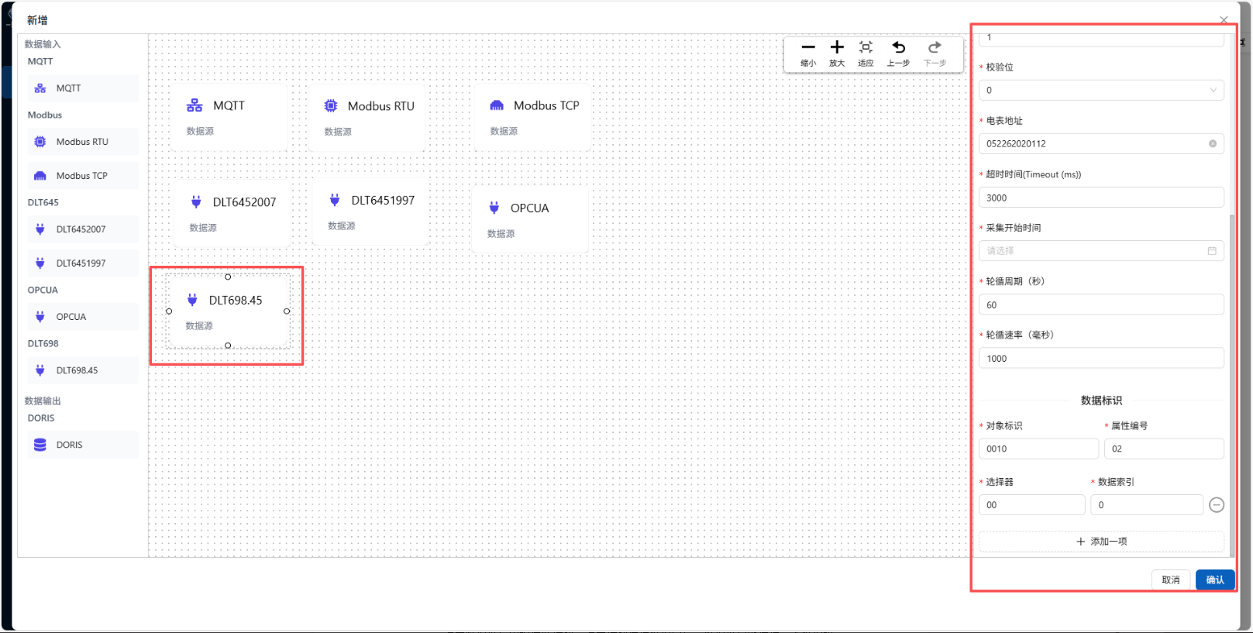
- DORIS
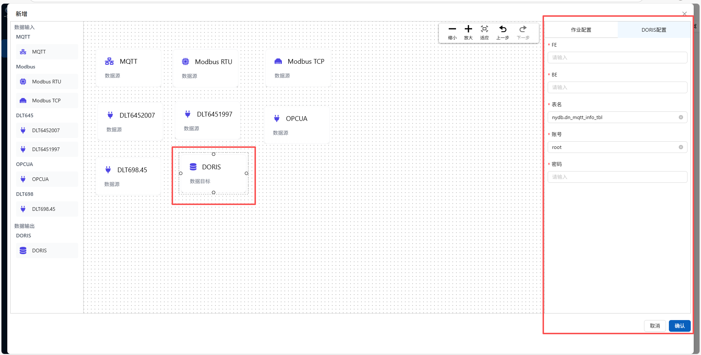
3、点击数据源后出现连线按钮，点击按钮连接数据目标，数据源只能连接一个数据输出即数据目标，不可以连接多个。
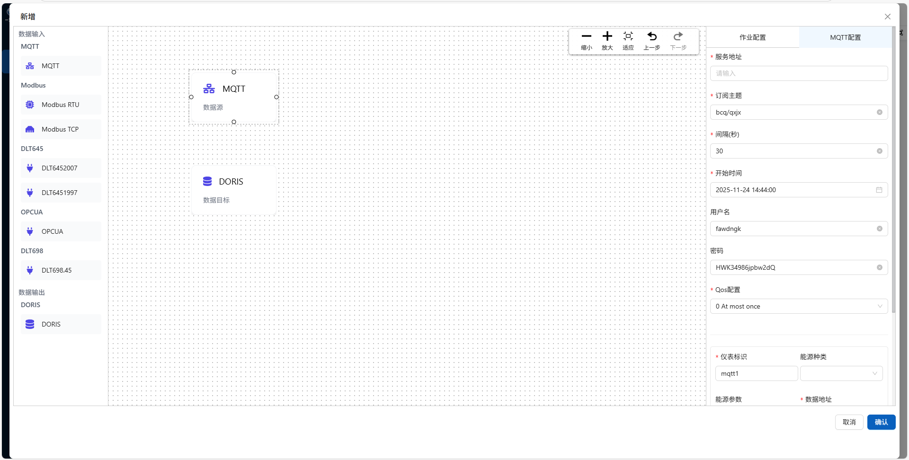
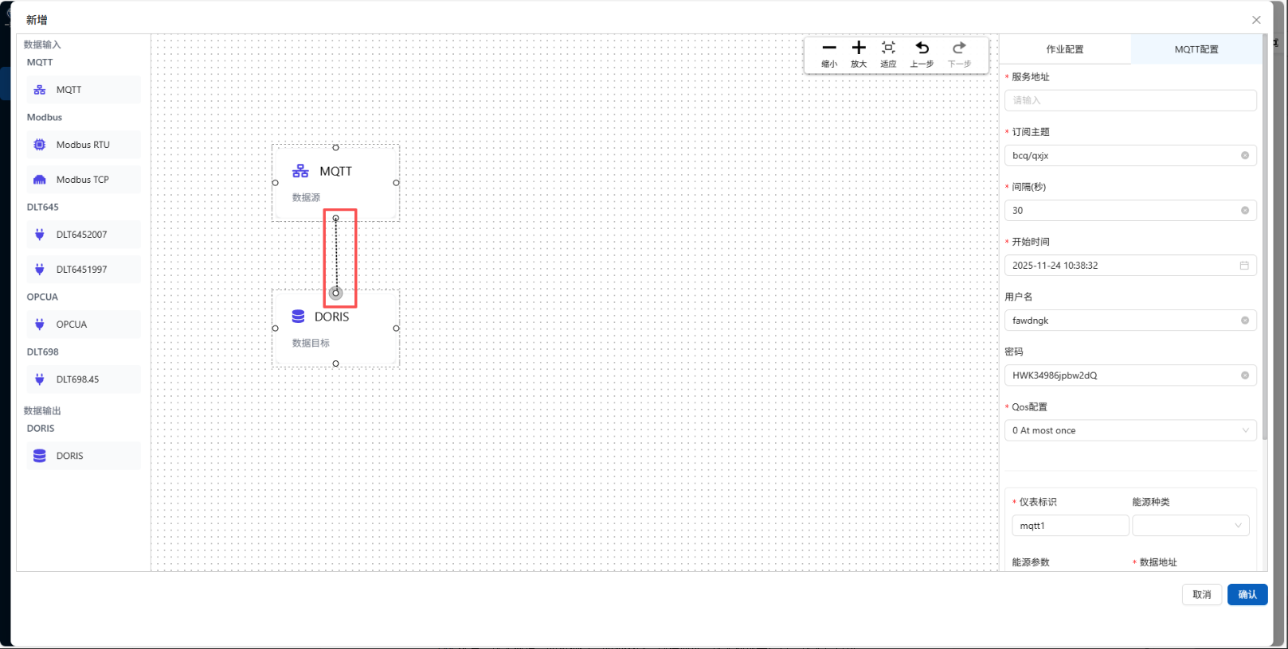
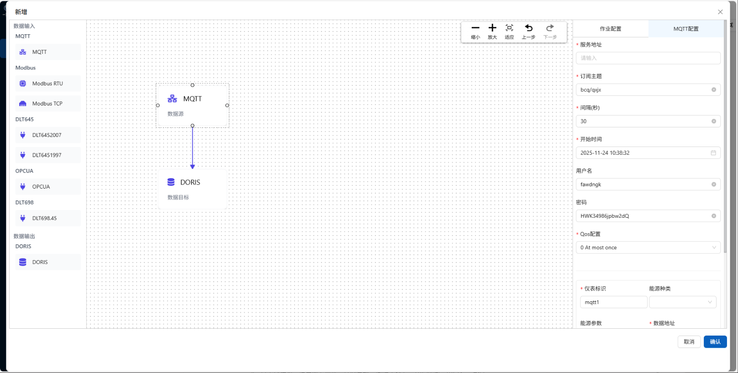
- 点击数据源，填写服务地址、订阅主题、间隔（秒）、开始时间、用户名、密码、Qos配置、仪表标识、能源种类、能源参数、数据地址、仪表描述等信息，仪表信息可以添加多个，也可以添加后进行删除操作。
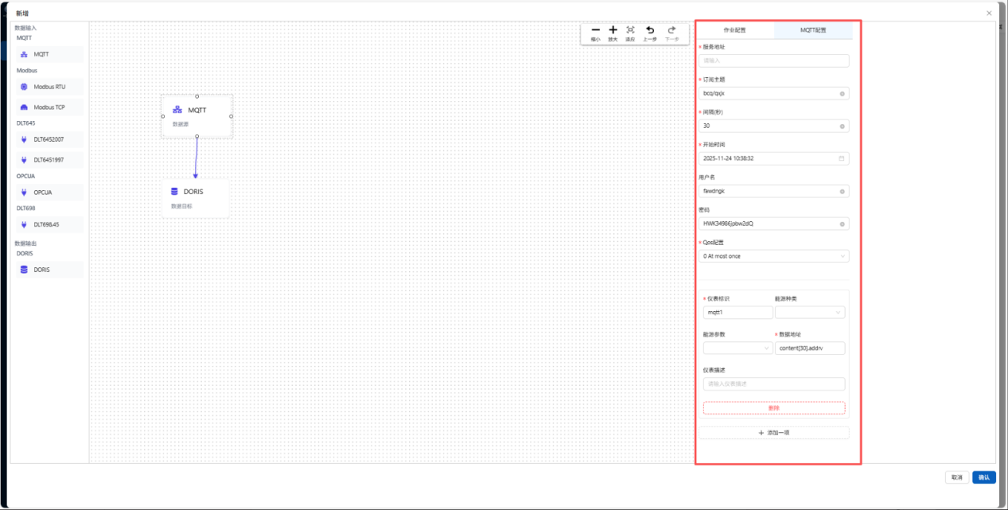
5、点击数据目标，填写FE、BE、表名、账号、密码等信息。
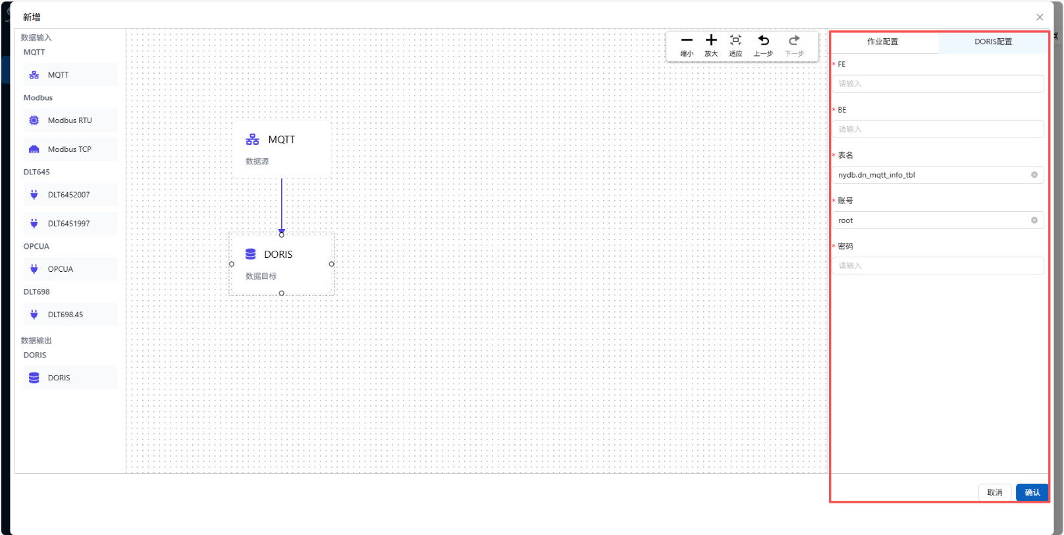
6、点击作业配置，输入名称后点击确认后返回任务信息列表，新建任务提交后默认运行中，运行中的不允许修改与删除。
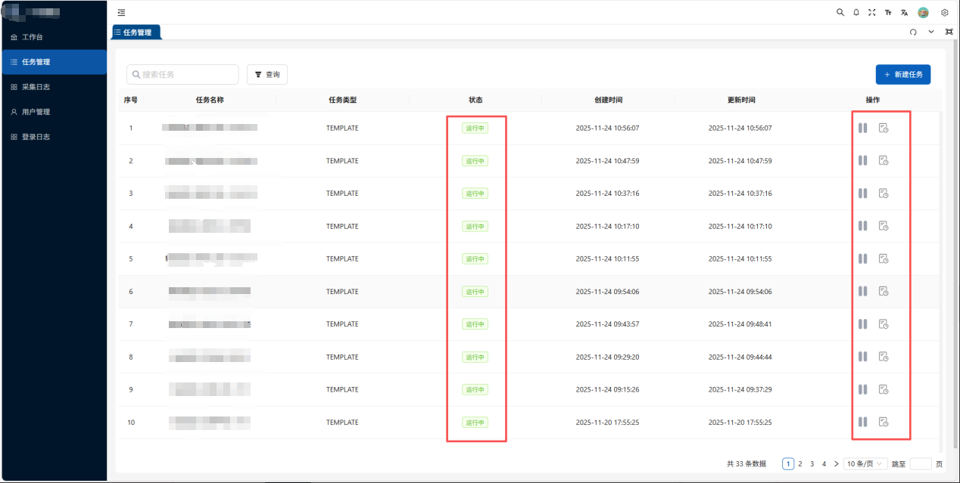
7、点击停止任务按钮会将任务状态修改为已停止，任务停止后可以进行编辑删除的操作
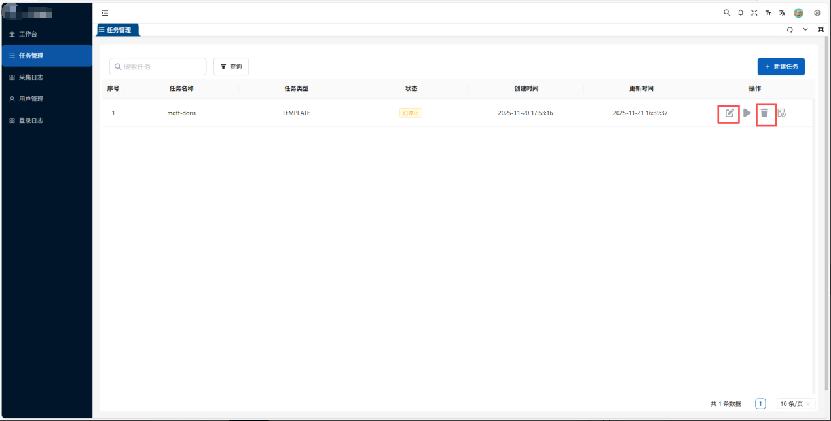
- 点击采集日志按钮后自动跳转至采集日志页面，显示该任务的采集日志信息。
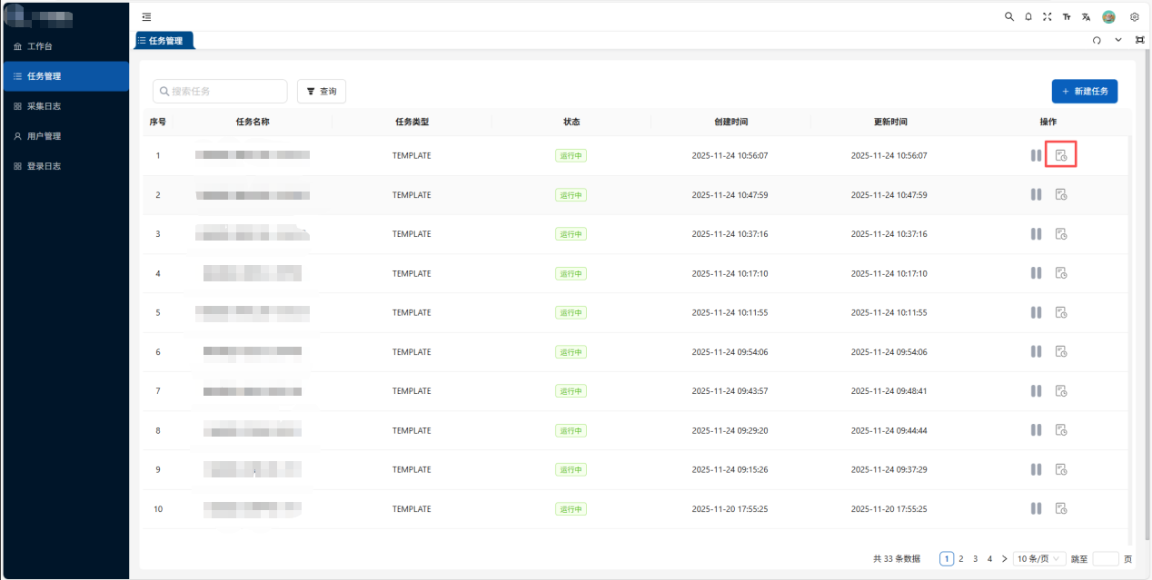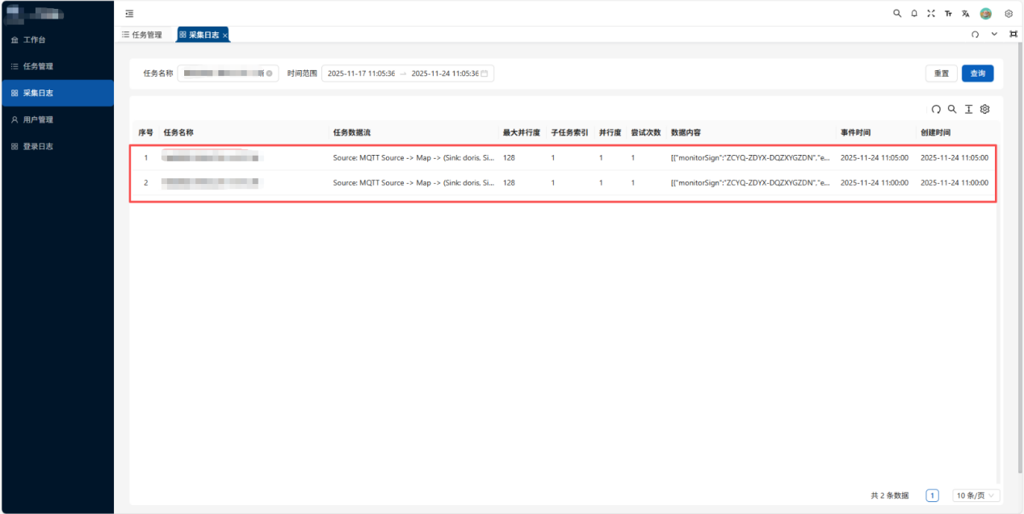

采集日志
- 点击采集日志按钮菜单后进入采集日志页面，采集日志页面展示所有运行中的任务生成的采集数据，页面默认显示一周的采集数据，可以根据任务名称与时间范围查询采集数据。点击重置后重置查询条件。
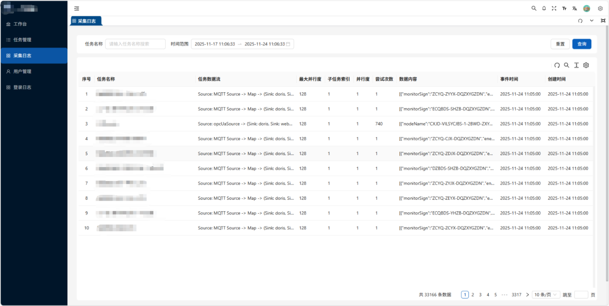

用户管理
- 点击用户管理菜单后进入用户管理页面，用户管理页面可以对系统用户进行新增、编辑、删除、查询等功能。
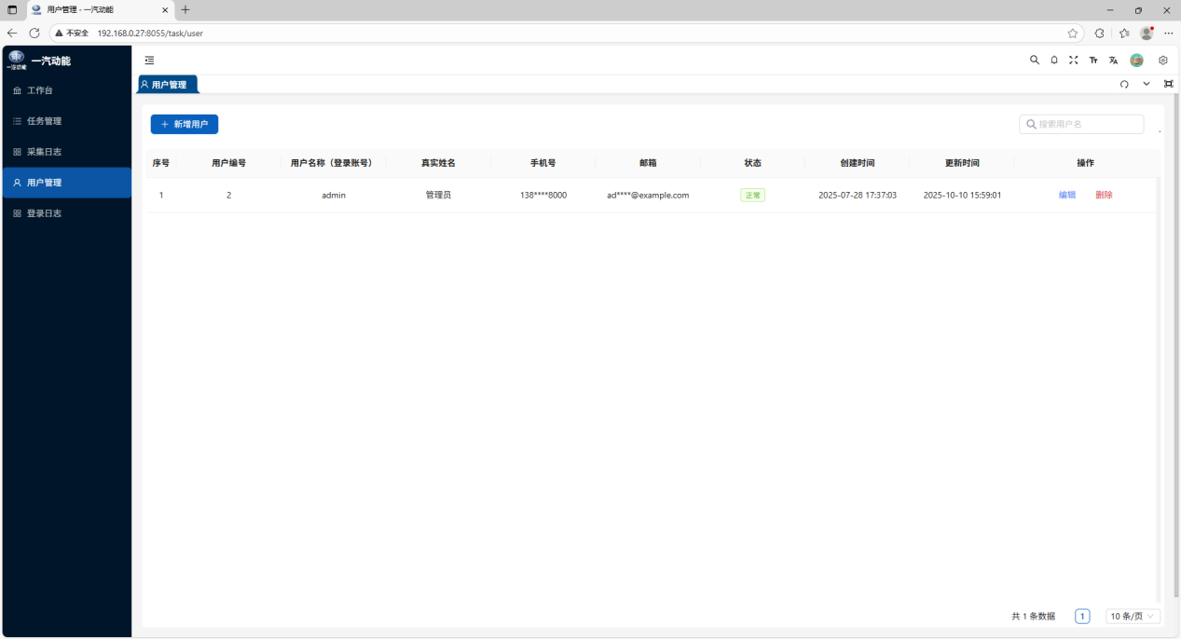
- 点击新增用户按钮后，输入用户名称、密码、真实姓名、手机号、邮箱、状态后点击确认按钮返回用户信息列表并新增一条数据，其中用户名称也是登录账号。
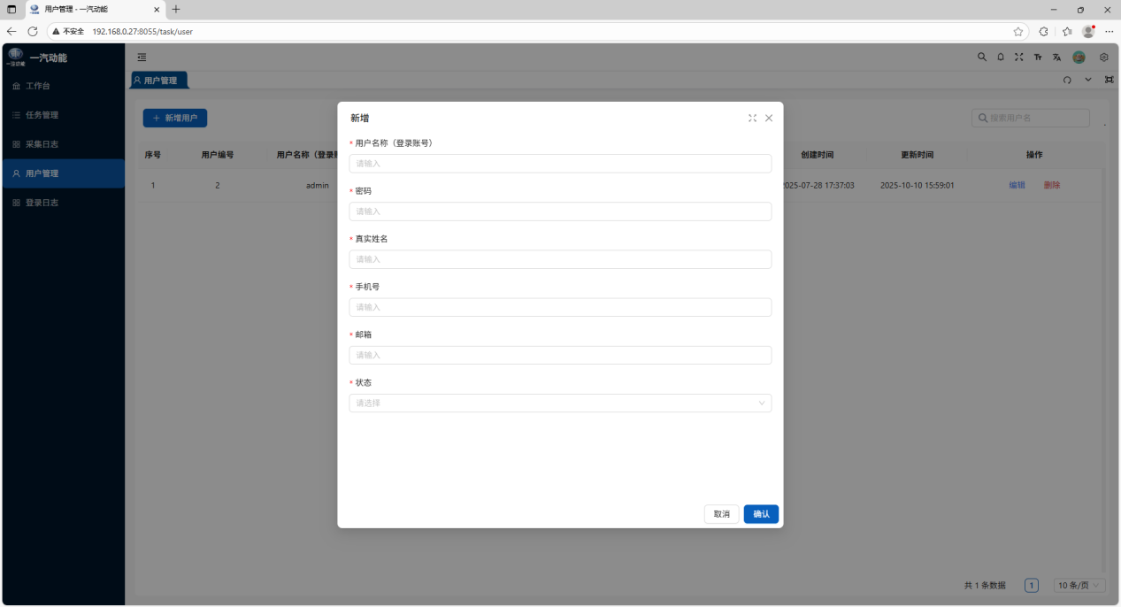
- 点击编辑后进入编辑页面，可以修改用户的全部信息，修改后点击确认按钮后返回用户信息页面。
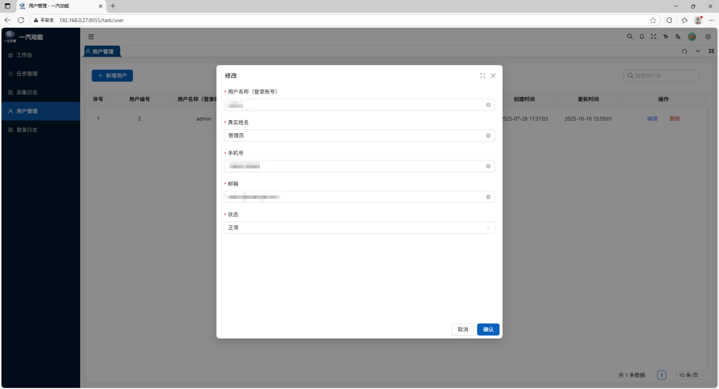
- 点击删除后提示是否删除用户，点击确认后该用户从用户信息列表中删除，点击取消后提示消失。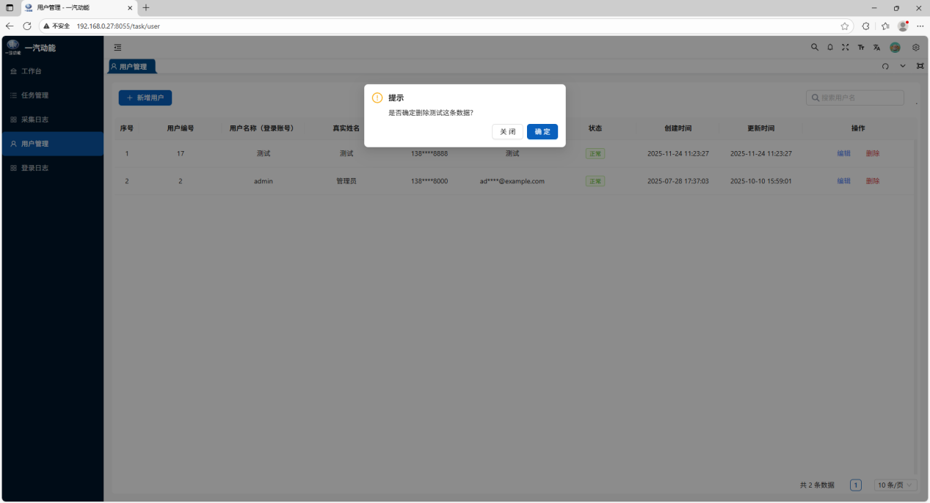

登录日志
- 点击登录日志菜单后进入登录日志页面，登录日志页面展示所有用户登录的信息，支持时间范围查询。
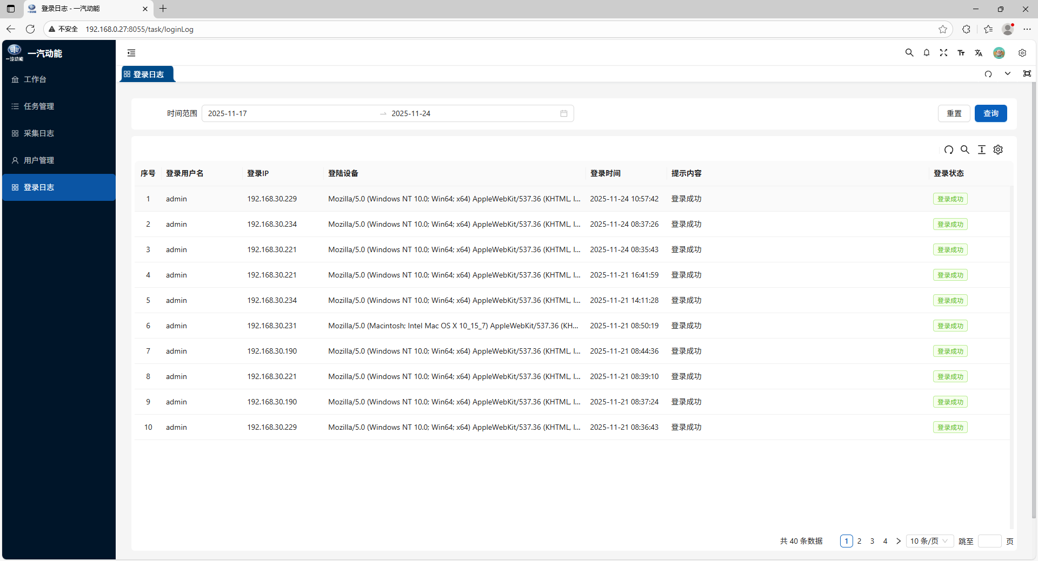

证书管理
- 点击证书管理菜单后进入证书管理页面，证书管理展示当前已上传过的证书，可以查看当前已上传的证书的信息，支持新增、下载、删除
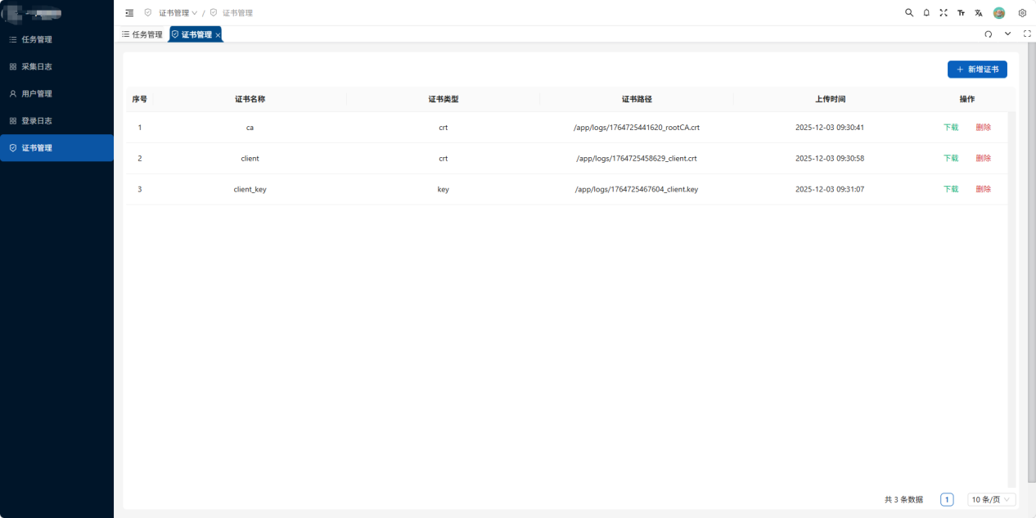

第三章 售后服务
长春市吉佳通达技术有限责任公司对本手册拥有最终解释权，在满足下列全部要求的情况下，吉佳通达技术有限责任公司才认为应对《Agent数据采集系统》的安全性，可靠性，和性能负责，即：
- 安装部署和上线均由吉佳通达公司人员进行。
- 有关设备符合相关标准要求。
- 软件操作按照用户手册进行。
- 售后Q Q：3417889685
- 售后电话：0431-88810780
- 投诉电话：0431-89689152-8020
- 投诉负责人：

